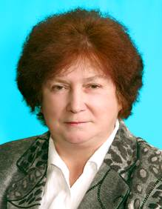
Морозова Алевтина Константиновна, учитель географии МОУ СОШ № 38 города Костромы.
Алевтина Константиновна родилась в селе Красинское Фурмановского района Ивановской области. Но вся ее жизнь и педагогическая деятельность была связана с Костромской областью. В 1971 году закончила Костромской государственный педагогический институт им. Н.А. Некрасова по специальности химия, биология. Общий педагогический стаж работы 38 лет. В МОУ СОШ № 38 города Костромы работает 10 лет. Свою педагогическую деятельность начала в Корцовской средней школе Солигалического района Костромской области учителем биологии и химии в 1971 году. В течение последующих 28 лет работала в Леденской средней школе Павинского района Костромской области в должности учителя, заместителя директора по учебно-воспитательной работе, директора. В 1999 году в связи с изменением места жительства переехала в город Кострому и поступила на работу в среднюю школу № 38.
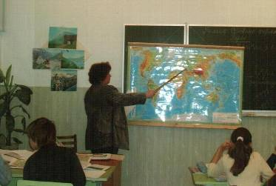

Алевтина Константиновна творчески работающий педагог, проводящий уроки на высоком профессиональном уровне, рационально сочетающий все основные элементы учебно-воспитательного процесса. Она обладает высоким уровнем знания теоретических основ географии и методики ее преподавания. Глубоко и всесторонне знает задачи преподавания географии на современном этапе, действующие программы, учебники и учебные пособия. Имеет первую квалификационную категорию.
Алевтина Константиновна владеет новыми технологиями обучения и внедряет их в педагогическую практику. Её уроки отличаются чёткой постановкой целей каждого этапа урока, взаимосвязью этих этапов, практической направленностью, умелым сочетанием традиционного и развивающего обучения. Учитель использует активные формы обучения на уроках: практические работы, исследовательскую самостоятельную работу, осуществляет дифференцированный подход, личностно-ориентированное обучение.

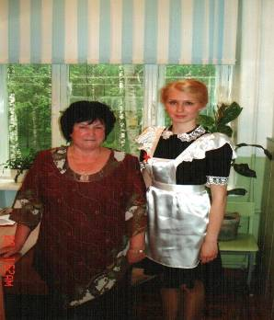
Алевтина Константиновна в течение ряда лет занималась исследовательской работой с учащимися школы. В 2008 году ее ученица Сиротина Дарья, учащаяся 11 класса, заняла 2 место в городском Дне науки с исследовательской работой «Туризм в Костромской области».

Уже несколько лет Морозова А.К. ведет детское объединение «Экология», что способствует развитию интереса, способностей, расширению и углублению знаний учащихся.
Алевтина Константиновна систематически проводит внеклассную работу по предмету: конкурсы стенгазет, интеллектуальные развивающие игры, викторины.
Вся учебная и внеклассная работа направлена на внимание к личности ребенка. Долгие годы являлась классным руководителем. Алевтина Константиновна умело сочетает педагогику сотрудничества с разумной требовательностью, работает в тесном контакте с родителями, учителями-предметниками.
Алевтина Константиновна является заведующей кабинетом географии, она постоянно пополняет кабинет дидактическими и наглядными материалами.
Учитель пользуется заслуженным авторитетом среди коллег, учащихся и родителей.
В 1983 году Морозова А.К. была награждена значком «Отличник народного просвещения».
Алевтина Константиновна многодетная мать. Воспитала троих детей. У нее крепкая дружная семья. Всю свою любовь к собственным детям и внукам она переносит на своих учеников. И они с благодарностью приходят к ней, обращаются за помощью, даже после окончания школы. Ее самым главным увлечением является работа в саду, выращивание овощей, цветов.
